
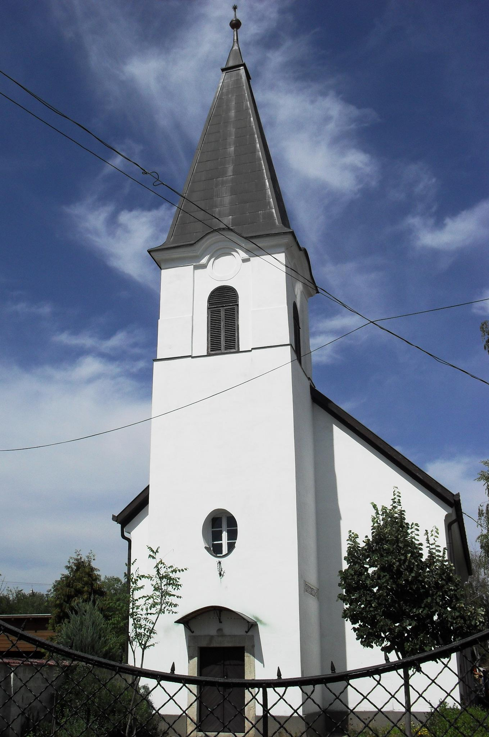
ÚTRAVALÓ
Gyúrói Református Egyházközség
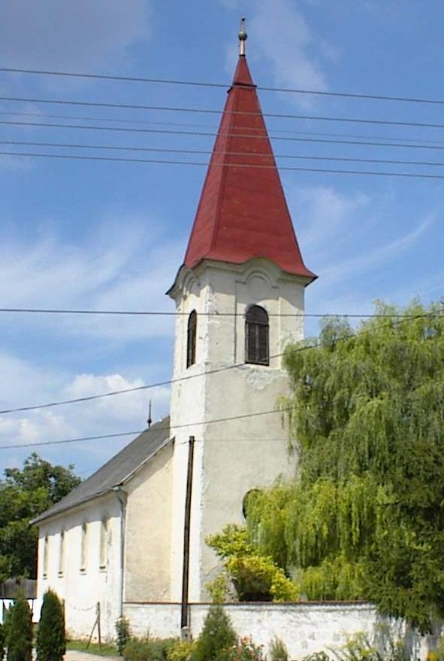
II. évf. 29. szám 2013. június 30.
____________________________________________________________________________________

A forrásról

Alapige: „Azon a napon forrás fakad Dávid háza és Jeruzsálem lakói számára, hogy lemossa a vétket és a szennyet.” Zakariás 13,1 Olvasmány: Zak 12,8-14

Csodálatos ígéret, mely ebben a mondatban elhangzik Isten választott népe számára: egy forrás, mely lemossa a bűn szennyét. Milyen sokszor áhítozunk mi is a megtisztulás után. Lelkünk érzi, hogy szükségünk van arra, hogy a minket terhelő gonoszságoktól, tisztátalanságoktól megszabadulhassunk. De hogyan?
A megtisztulás lehetősége Isten kegyelmi munkájának része – szól az Ige tanúsága. Zakariás próféta a kegyelem igéjét hirdeti meg prófétai szavaiban. A fogság utáni időben bátorít, lelkesít: bíztatja a népet Isten kegyelmes jelenlétével. Ebben a sorban kap helyet a megtisztulás lehetőségéről szóló híradás is. Isten végzi el. Ha ő nem tenné, a nép bűntől mocskos, tisztátalan maradna. De Isten az, aki könyörül, forrást fakaszt. Sőt még azt megelőzően, Isten az, aki cselekszik akkor, amikor a nép bűneit felismeri, ő ad könyörgő szavakat, nyomorúságok feletti megszomorodást népének. Ő munkálja ki, hogy úgy gyászoljanak, ahogy az egyetlen miatt szokás – amikor a legnagyobb fájdalom éri az embert.
Ahogy továbblépünk, láthatjuk, hogy a leírást egy sajátos kettősség jellemzi. A forrás jellemzéseként láthatjuk, hogy az egyrészt egyszeri, ugyanakkor folyamatosságot is magában foglal. Egyrészt egyszeri: egy bizonyos napról, egy bizonyos időpillanatról szól a próféta, amikor ez a forrás napvilágra tör. Ez a nap, amelyen Isten megnyitja a bűntörlő forrást: számunkra egyértelmű: a Krisztus napja, az ő áldozatának ideje, hiszen az ő áldozata lett a mi tisztulásunk forrása. A keresztség ugyanezt jelképezi, az is egy egyszeri esemény, ahogy az a pillanat is, amikkor lelkünk felismeri ennek igazságát: ami addig rejtve volt, felszínre kerül.
De mégis az egész feltételezi a folyamatosságot is. A forrás nem apad el, nem záródik el, hanem folyamatosan árad. A megtisztulás lehetőségét állandóan kínálja a mi Urunk. És szükségünk is van rá, ahogy már korábban utaltam erre. Ahogy újabb bűn terheli életünket, bepiszkolódik lelkünk, tisztulásra vágyunk. Jézushoz jöhetünk, aki bíztat és hív minket az ő megtisztító kegyelméhez. Milyen szoros kapcsolatban van a keresztség és az úrvacsora sákramentuma! A mi forrásunkról szól mindkettő: a nekünk adatott krisztusi váltság bűntől tisztító hatalmáról. Éljünk ma is a felkínált lehetőséggel: tisztítson, újítson meg minket. Ámen.

Hirdetések

1. Hálaadással élhettünk az Úrvacsora áldásaival e hónap utolsó vasárnapján. Köszönjük az úrvacsorai jegyek felajánlását!
2. Emlékharang
Csütörtökön és pénteken több ízben szólalt meg harangunk, emlékeztetve Németh József atyánkfiára, akinek teremtő Istenünk 75 esztendőt adott e földi életben. Temetése az elmúlt héten, pénteken, 15 órakor volt Baracskán. Isten vigasztaló kegyelme legyen a gyászolókkal, emlékezőkkel.
3. Házasságkötések
A tegnapi napon Kákonyi István és Gyarmati Ágnes kérték házasságukra Isten áldását templomunkban.

Kovács Péter és Kalamár Kinga Márta kérik házasságukra Isten áldását július 6-án, szombaton 17 órakor Tordason. Az előkészületekre és házasságukra Isten áldását kérjük!
4. Alkalmaink
A hét során a váli gyülekezet gyermekhetén lesznek szolgálatok. Szombaton 18 órára várjuk a fiatalokat.
Vasárnap 10 órakor megtartjuk Istentiszteletünket.
5. VIFI – Ifjúsági hét, Balatonakali, Aug. 12-16. Várjuk a jelentkezőket!
6. Június 28-án, pénteken, Ünnepi Közös Zsinatot tartottak Debrecenben a Magyar Református Egyházhoz tartozó egyházrészek. Ezen az alkalmon többek között elfogadásra került az idén 450 éves Heidelbergi Káté megújított fordítása. Terveink szerint ezt a kiadványt az év folyamán szeretnénk ajándékként minden református családhoz eljuttatni.
7. Megérkezett a Csendes Percek bibliaolvasó vezérfonal júl-aug. száma.
8. Adakozás
Június és július vasárnapjain a Gyermekhét rendezésére szánt adományokat a támogató perselyben gyűjtjük.
Gyermekhetünk július 8-12-ig tart. Köszönjük a felajánlásokat!
Az Úr Krisztus legyen őrizőnk és pásztorunk továbbra is!

